Serrure de portillon

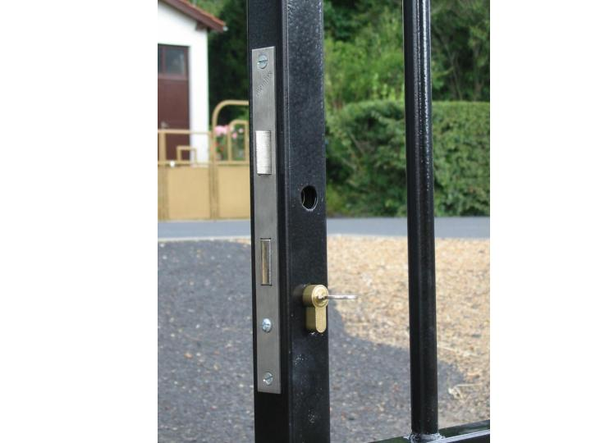

Serrure entièrement encastrée dans un tube carré de 40 x 40 mm ou 30 x 30 mm

Avec barillet type CE